№9 жалпы білім беретін мектебінде мектеп психологының 6-11 сынып оқушыларымен өткізген психологиялық іс-шараның ақпараты

№9 жалпы білім беретін мектебінде 09.02.23 күні мектеп психолгі 6-11 сынып оқушыларымен «Әлеуметтіе желілерде қандай проблемалар болуы мүмкін» тақырыбында ақпараттық сағат өткізілді. Әлеуметтік желінің зиянды жақтарын ажырата білуге үйрету және оны тиімді пайдаланудың жолдарын көрсету, сандық сауаттылығын арттыру мақсатында өткізілген іс-шарада оқушылар әлеуметтік желілерді сапалы пайдалануға үйренді. қпарат ала отырып, өздерінің әлеуметтік желі туралы білімдерін арттырады. Ақпарат ала отырып, өздерінің әлеуметтік желі туралы білімдерін арттырады.
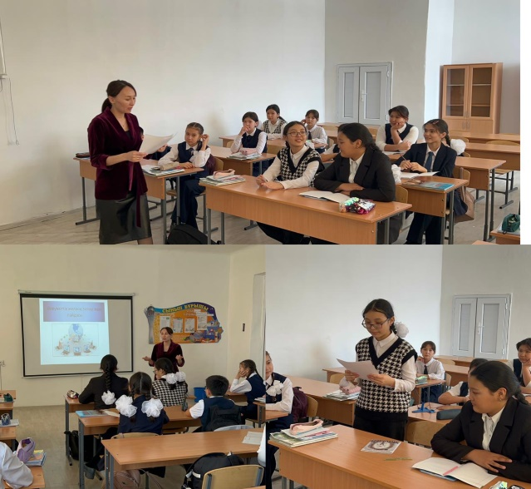

Информация о психологическом мероприятии, проведенном школьным психологом с учащимися 6-11 классов в общеобразовательной школе №9
В общеобразовательной школе №9 09.02.23 был проведен информационный час с учащимися 6-11 классов на тему: «Какие могут быть проблемы в социальных сетях». На мероприятии, проводимом с целью обучения различению вредных аспектов социальной сети и демонстрации способов ее эффективного использования, повышения цифровой грамотности, учащиеся научились качественно пользоваться социальными сетями. получая информацию, они повышают свои знания о социальных сетях. Получая информацию, они расширяют свои знания о социальных сетях.

